Cesar Moreno Fernandes 3º DS AMS
Atividade Streamflow – Continuação

- Stored Procedures e Stored Functions
  - Cobrança mensal com controle de saldo (RN01)
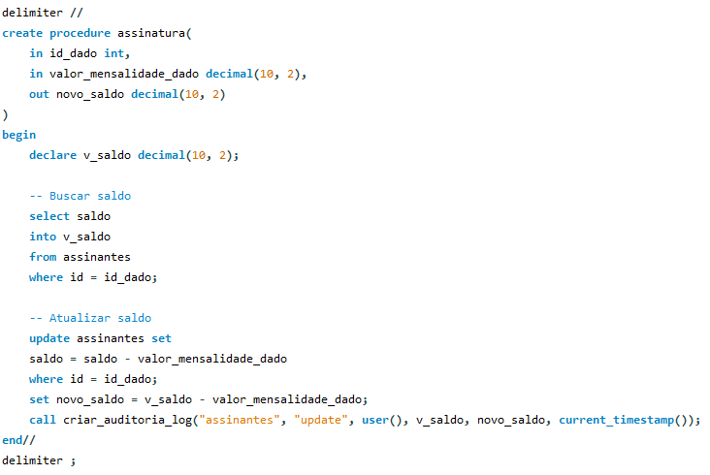

in id_dado -> id do assinante que o sistema está cobrando
in valor_mensalidade_dado -> valor da mensalidade atual
out novo_saldo -> saldo após a cobrança
tratamento de erros -> se o saldo ficar negativo, o sistema rejeita a cobrança de um jeito elegante

  - Registro automático de reprodução (RF02)
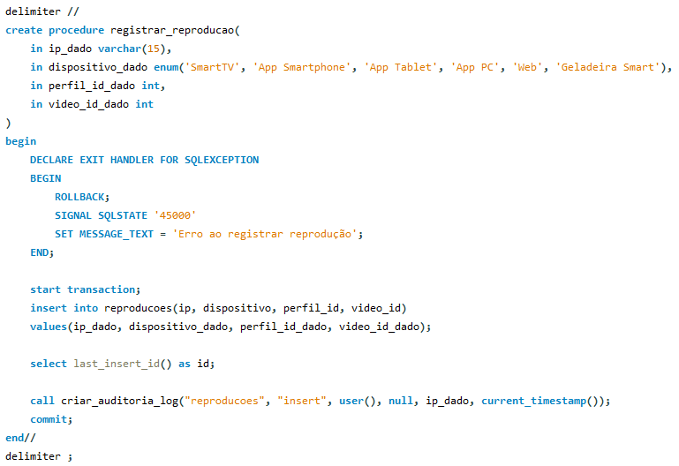
in ip_dado -> ip do dispositivo, enviado pelo app
in dispositivo_dado -> tipo de dispositivo, enviado pelo app
in perfil_id_dado -> id do perfil que clicou em play
in video_id_dado -> id do vídeo assistido
tratamento de erros -> se o registro falhar, vai mandar uma mensagem de erro personalizada usando start transaction e commit, e um handler

  - Faturamento mensal das produtoras com cursor (RF04)
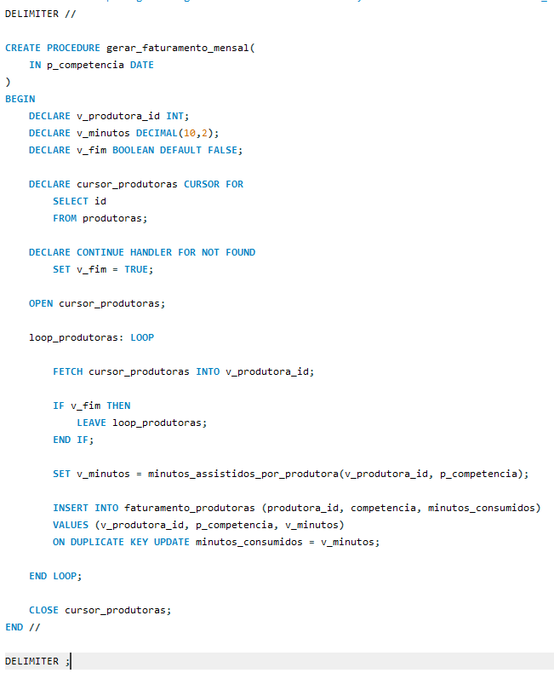
in p_competencia -> data inicial para fazer os registros de tempo
cursor -> vai por todos os registros de produtoras, executando um loop para cada um

  - Cálculo de minutos assistidos
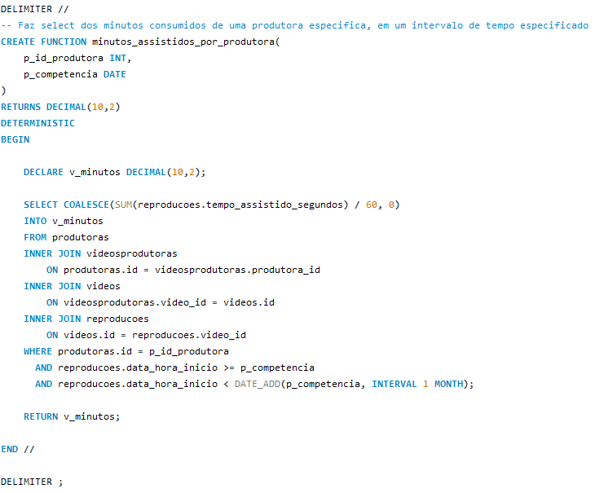
p_id_produtora -> id da produtora que vai medir quantidade de minutos, dada pela procedure gerar_faturamento_mensal, pelo cursor
p_competencia -> início da data de medição, especificada pelo auditor

  - Idade para a visão LGPD
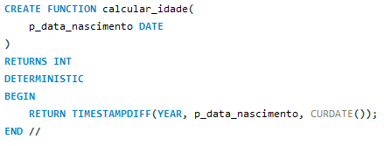
p_data_nascimento -> data de nascimento no banco

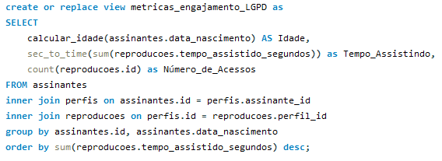
Procedure chama a função para calcular a ideia, também mostra outras informações

- Gatilhos (Triggers)
2.1- Saldo nunca negativo (RN01)
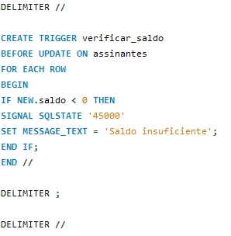
Uso de before pois o trigger é feito para prevenir o saldo incorreto
NEW.saldo -> analisa se o saldo após a operação está negativo, e dá erro caso esteja

2.2- Imutabilidade do histórico (RN03)

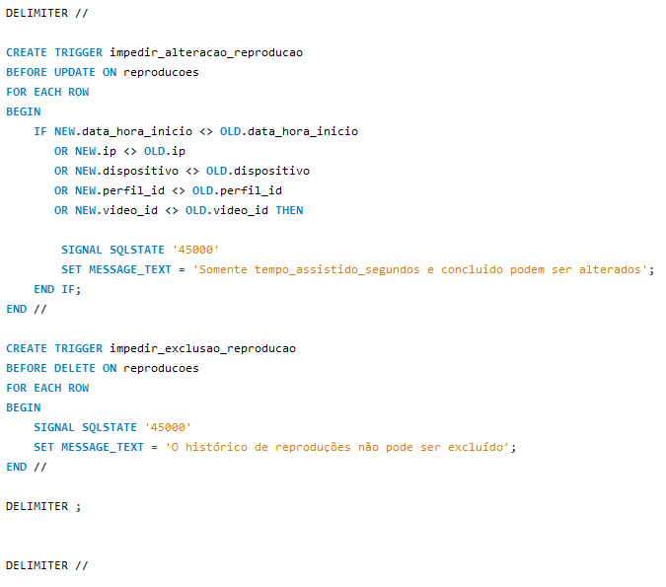
Uso de before para sempre previnir a deleção ou alteração indevida do histórico imutável
NEW.ip <> OLD.ip -> compara registro novo e antigo para ver se teve alguma alteração indevida (mesma coisa para os de baixo). Alterações nos campos concluido e tempo_assistido_segundos é permitida, já que o app precisa para atualizar as sessões.

